Министерство науки и высшего образования Российской Федерации
федеральное государственное автономное образовательное учреждение высшего образования
«Национальный исследовательский университет ИТМО»

Факультет программной инженерии и компьютерной техники

Лабораторная работа № 3

по дисциплине «Теория систем»

«Моделирование цепей Маркова»

Выполнил студент:
Здор Матвей Максимович
Группа: № P3324
Преподаватель: Русак Алена Викторовна

Санкт-Петербург
2026

ОГЛАВЛЕНИЕ
ОГЛАВЛЕНИЕ 2
ВВЕДЕНИЕ 3
ОПИСАНИЕ МАРКОВСКОЙ ЦЕПИ 4
ДИАГРАММА ПЕРЕХОДОВ 4
ПОШАГОВОЕ МОДЕЛИРОВАНИЕ 6
ГРАФИКИ МОДЕЛИРОВАНИЯ 6
АНАЛИТИЧЕСКОЕ НАХОЖДЕНИЕ СТАЦИОНАРНОГО РАСПРЕДЕЛЕНИЯ 8
СРАВНЕНИЕ РЕЗУЛЬТАТОВ 9
ЗАКЛЮЧЕНИЕ 10
ЛИТЕРАТУРА 11

ВВЕДЕНИЕ
Целью данной лабораторной работы является изучение и моделирование цепей Маркова. Цепи Маркова представляют собой один из важнейших инструментов теории вероятностей и стохастического моделирования, широко применяемых в различных областях науки и техники.
В рамках работы решаются следующие задачи:
1) Построение эргодической марковской цепи с не менее чем четырьмя состояниями.
2) Визуализация диаграммы переходов и формирование матрицы переходных вероятностей.
3) Пошаговое моделирование цепи с различными начальными векторами вероятностей.
4) Построение графиков изменения компонентов финальных векторов и среднеквадратического отклонения.
5) Аналитическое нахождение стационарного распределения.
6) Сравнение результатов моделирования с аналитическим решением.
Для реализации использовались язык программирования Python и библиотеки NumPy и Matplotlib.

ОПИСАНИЕ МАРКОВСКОЙ ЦЕПИ
В качестве модели для исследования была выбрана простая модель погоды с четырьмя состояниями:
S1 — солнечно; S2 — облачно; S3 — дождливо; S4 — ветрено.
Матрица переходных вероятностей P задана следующим образом (Таблица 1).
 | S1 | S2 | S3 | S4
S1 | 0.10 | 0.40 | 0.30 | 0.20
S2 | 0.20 | 0.20 | 0.40 | 0.20
S3 | 0.25 | 0.25 | 0.20 | 0.30
S4 | 0.30 | 0.20 | 0.20 | 0.30
Таблица 1 — Матрица переходных вероятностей
Все элементы матрицы P строго положительны, следовательно, цепь является неприводимой (из любого состояния можно попасть в любое другое за один шаг). Кроме того, все диагональные элементы положительны, что означает возможность остаться в текущем состоянии, следовательно, цепь апериодична. Неприводимая апериодическая цепь Маркова является эргодической.
Сумма элементов каждой строки матрицы равна 1, что подтверждает корректность определения стохастической матрицы.

ДИАГРАММА ПЕРЕХОДОВ
На рисунке 1 представлена диаграмма переходов построенной эргодической марковской цепи.
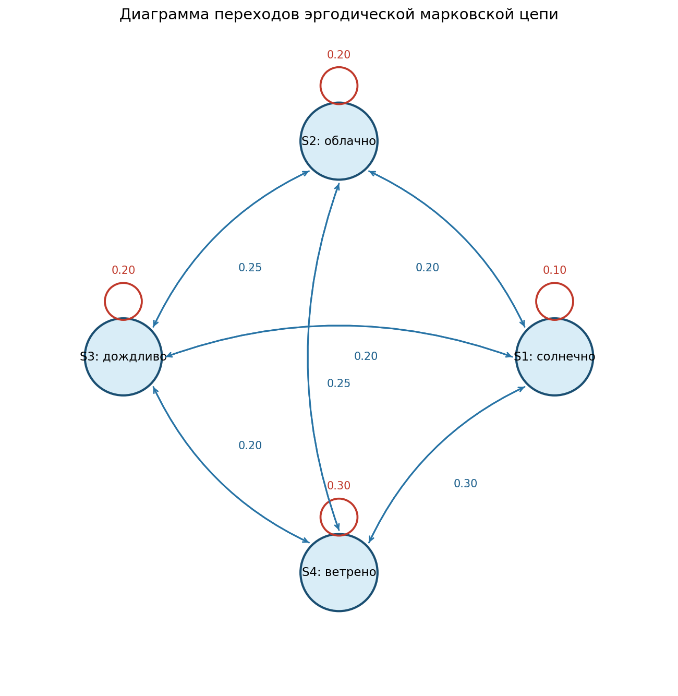
Рисунок 1 — Диаграмма переходов эргодической марковской цепи

ПОШАГОВОЕ МОДЕЛИРОВАНИЕ
Моделирование марковской цепи осуществлялось итерационным методом. На каждом шаге вектор вероятностей состояний пересчитывался по формуле:
p⁽k⁺¹⁾ = p⁽k⁾ · P
где p — вектор вероятностей состояний, P — матрица переходных вероятностей, k — номер шага.
Вычисления продолжались до тех пор, пока среднеквадратическое отклонение (RMSE) между старым и новым вектором не становилось меньше заданного значения ε = 10⁻⁸.
Были использованы четыре различных начальных вектора вероятностей:
1) p₀ = [1, 0, 0, 0] — система начинает в состоянии S1;
2) p₀ = [0, 1, 0, 0] — система начинает в состоянии S2;
3) p₀ = [0.4, 0.1, 0.3, 0.2] — произвольное распределение;
4) p₀ = [0.25, 0.25, 0.25, 0.25] — равномерное распределение.
Все четыре начальных вектора привели к сходимости к одному и тому же стационарному вектору, что подтверждает эргодичность цепи.

ГРАФИКИ МОДЕЛИРОВАНИЯ
На рисунке 2 представлены графики изменения компонентов вектора вероятностей и среднеквадратического отклонения для каждого из начальных векторов.
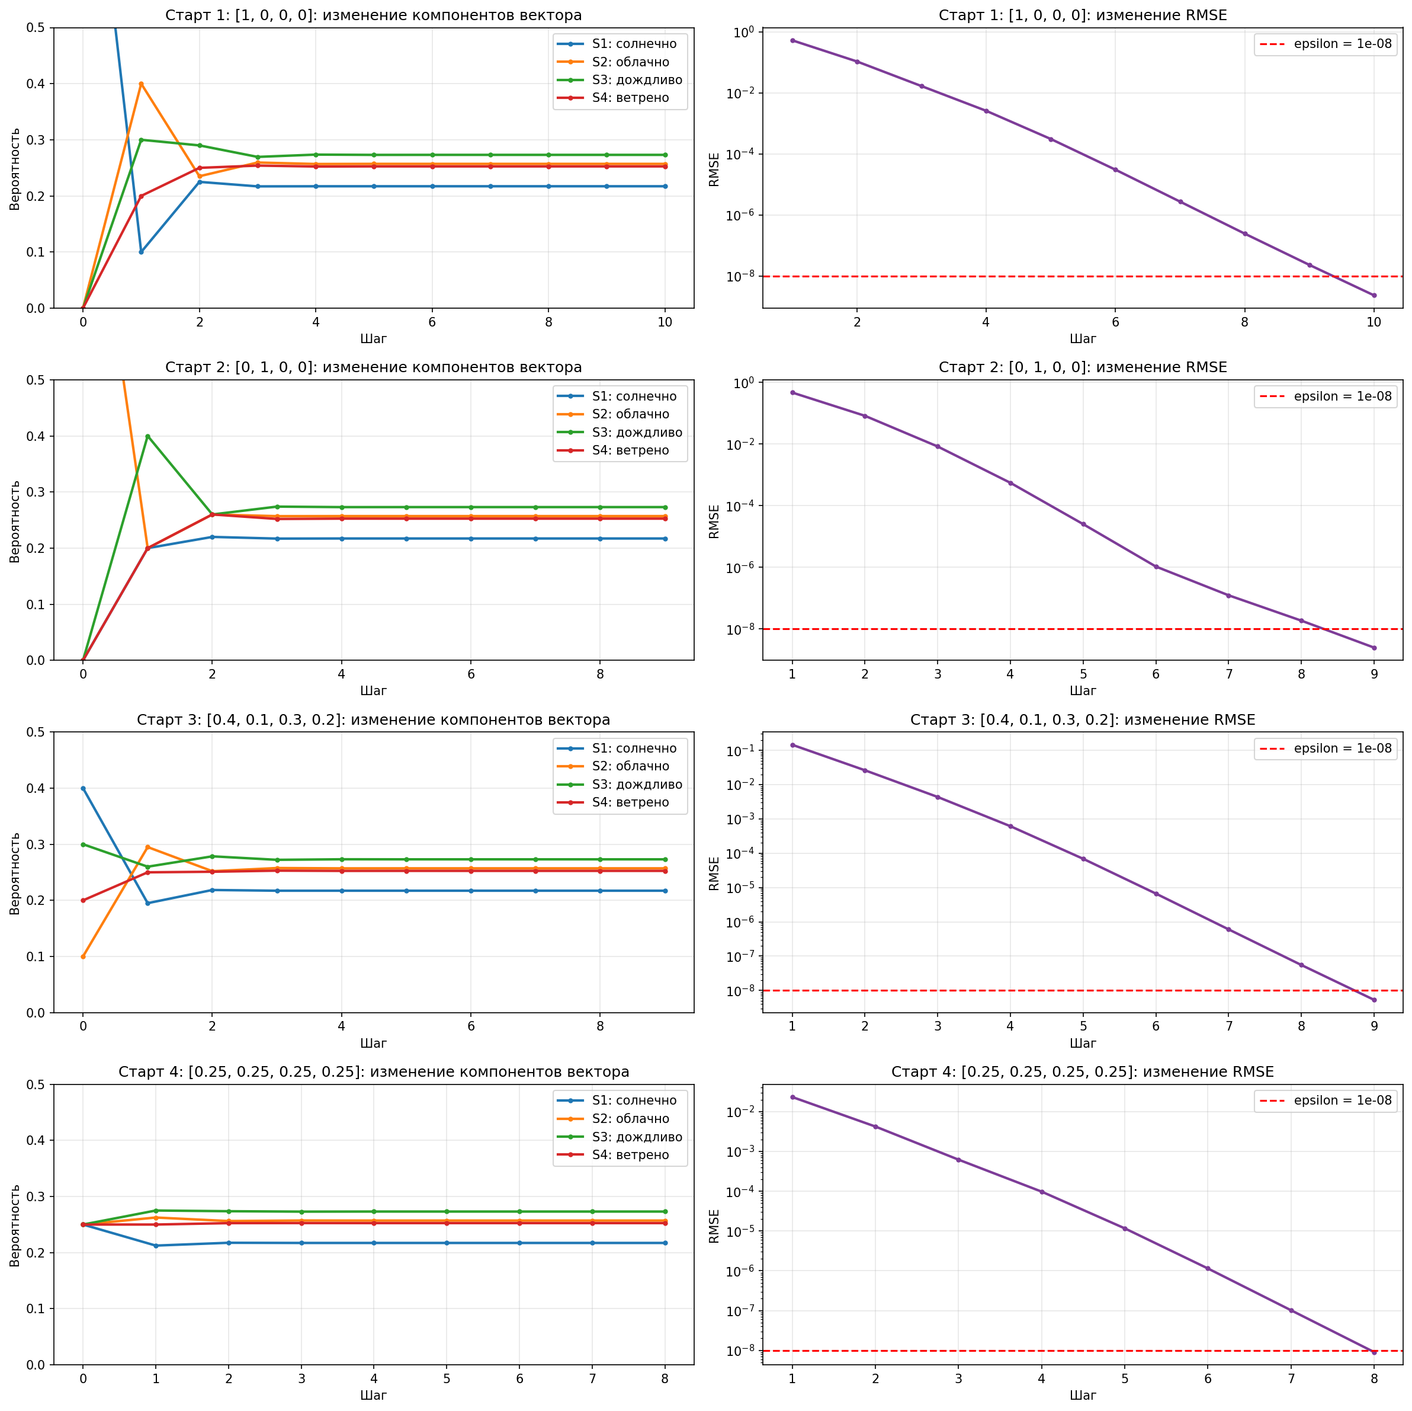
Рисунок 2 — Графики изменения компонентов вектора вероятностей и RMSE
Из графиков видно, что независимо от начального распределения, все векторы сходятся к одному и тому же стационарному распределению за 8–10 шагов.

АНАЛИТИЧЕСКОЕ НАХОЖДЕНИЕ СТАЦИОНАРНОГО РАСПРЕДЕЛЕНИЯ
Стационарный вектор π должен удовлетворять системе уравнений:
π · P = π, Σπᵢ = 1
Данная система была решена с использованием функции numpy.linalg.solve. Для этого система πP = π преобразуется к виду (Pᵀ − I)π = 0, где I — единичная матрица. Последнее уравнение системы заменяется условием нормировки Σπᵢ = 1.
Результаты аналитического решения представлены в Таблице 2.
Компонента | π₁ (S1) | π₂ (S2) | π₃ (S3) | π₄ (S4)
Значение | 0.2172 | 0.2571 | 0.2731 | 0.2526
Таблица 2 — Стационарное распределение (аналитическое решение)
Сумма компонент стационарного вектора равна 1, что подтверждает корректность решения.

СРАВНЕНИЕ РЕЗУЛЬТАТОВ
В Таблице 3 представлены результаты сравнения финальных векторов, полученных при пошаговом моделировании, с аналитически найденным стационарным распределением.
Начальный вектор | Число шагов | Макс. отклонение от аналит. решения
[1, 0, 0, 0] | 10 | < 10⁻⁸
[0, 1, 0, 0] | 9 | < 10⁻⁸
[0.4, 0.1, 0.3, 0.2] | 9 | < 10⁻⁸
[0.25, 0.25, 0.25, 0.25] | 8 | < 10⁻⁸
Таблица 3 — Сравнение результатов моделирования и аналитического решения
Во всех четырёх случаях финальные векторы совпали с аналитическим решением с точностью, определяемой критерием останова ε = 10⁻⁸. Максимальное отклонение по любой компоненте не превышает 10⁻⁸, что свидетельствует о высокой точности итерационного метода.
Результаты подтверждают фундаментальное свойство эргодических цепей Маркова: независимо от начального распределения, последовательность распределений сходится к единственному стационарному распределению.

ЗАКЛЮЧЕНИЕ
В ходе выполнения лабораторной работы были получены следующие результаты:
1. Построена эргодическая марковская цепь с четырьмя состояниями (модель погоды), удовлетворяющая условиям неприводимости и апериодичности.
2. Визуализирована диаграмма переходов и сформирована матрица переходных вероятностей размерности 4×4.
3. Проведено пошаговое моделирование с четырьмя различными начальными векторами вероятностей. Во всех случаях процесс сошёлся за 8–10 итераций.
4. Построены графики изменения компонентов вектора вероятностей и среднеквадратического отклонения, наглядно демонстрирующие процесс сходимости.
5. Аналитически найдено стационарное распределение π ≈ (0.2172, 0.2571, 0.2731, 0.2526) с помощью решения системы линейных уравнений.
6. Подтверждено совпадение результатов моделирования с аналитическим решением с точностью до ε = 10⁻⁸.
Таким образом, экспериментально подтверждено основное свойство эргодических цепей Маркова: при достаточном числе шагов моделирования распределение вероятностей состояний сходится к единственному стационарному распределению, не зависящему от начального состояния системы.

